Экскурсия в телерадиокомпанию «Арис».
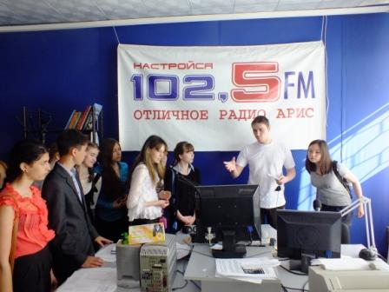
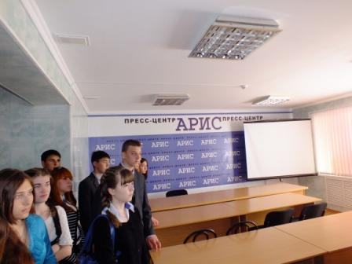
15 мая 2014 года с целью профориентации состоялась экскурсия для школьников в телерадиокомпанию «Арис». Учащиеся смогли своими глазами увидеть, как работает местная телекомпания и пообщаться с его работниками. Специалисты ознакомили ребят с историей развития, рассказали о передачах и тематических программах выпускаемых сотрудниками. Ребята посетили съемочные площадки, познакомились с главным редактором, операторами, звукорежиссерами, телеведущими разных программ, своими глазами увидели, как монтируют и озвучивают программы. Побывали в отделе рекламы и много узнали о правилах и особенностях рекламы на телевидении. Смогли увидеть, какое оборудование используется для записи и монтирования новостных сюжетов и программ. Особый интерес у ребят вызвала большая студия телекомпании, где проходят съёмки телепередач и транслируются новости.
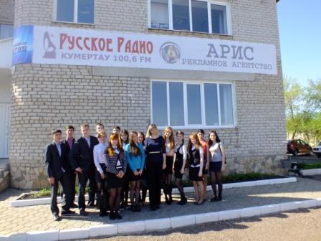
Наталья Михелёва поделилась своими впечатлениями об экскурсии: «Очень интересно было послушать о нелёгком, но интересном труде сотрудников телерадиокомпании «Арис». Ведь для того, чтобы попасть на телевидение, нужно, в первую очередь, хорошо знать русский язык, не стесняться, быть активным и харизматичным человеком. Одно дело видеть передачу на экране телевизора и совсем другое – самим увидеть, как её снимают. Мы узнали, какой длинный и непростой путь проходит передача от съемки и до выхода в эфир».
Педагог-психолог: Балакирева И.А.

